Пальчиковая игра «Бежали бегемотики»
- Бежали бегемотики, толстые животики
Бежали и бежали, друг другу повторяли!
(топаем кулачками по столу)
Ладонь, кулак, (кладем на стол ладонь, затем ставим кулачки)
Ты тоже можешь так! (хлопаем в ладоши) повторить 2 раза
- Веселые лягушки скакали на опушке
Скакали и скакали, друг другу повторяли.
(Сжимаем и разжимаем кулачки)
Ладонь, кулак, (кладем на стол ладонь, затем ставим кулачки)
Ты тоже можешь так! (хлопаем в ладоши) повторить 2 раза
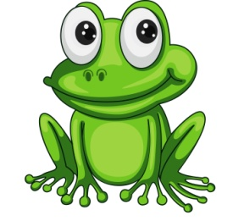

- А маленькая змейка в траве ползла, шуршала
А маленькая змейка тихонько повторяла
Ладонь, кулак, (кладем на стол ладонь, затем ставим кулачки)
Ты тоже можешь так! (хлопаем в ладоши) повторить 2 раза
